MAT-4171-2
Modélisation algébrique et graphique en contexte fondamental 1
Mathématique, 2e cycle du secondaire

SAA de fin de cours 2
- Le discriminant nul
- Du lièvre pour dîner ?
- Un tournoi de chasse planifié d’avance
- Poursuite policière sur l’autoroute

Situation d’aide à l’apprentissage
Évaluation explicite des connaissances

Question 1

Réduisez chacune des expressions rationnelles suivantes en indiquant les restrictions qui s’appliquent s’il y a lieu.

Question 2

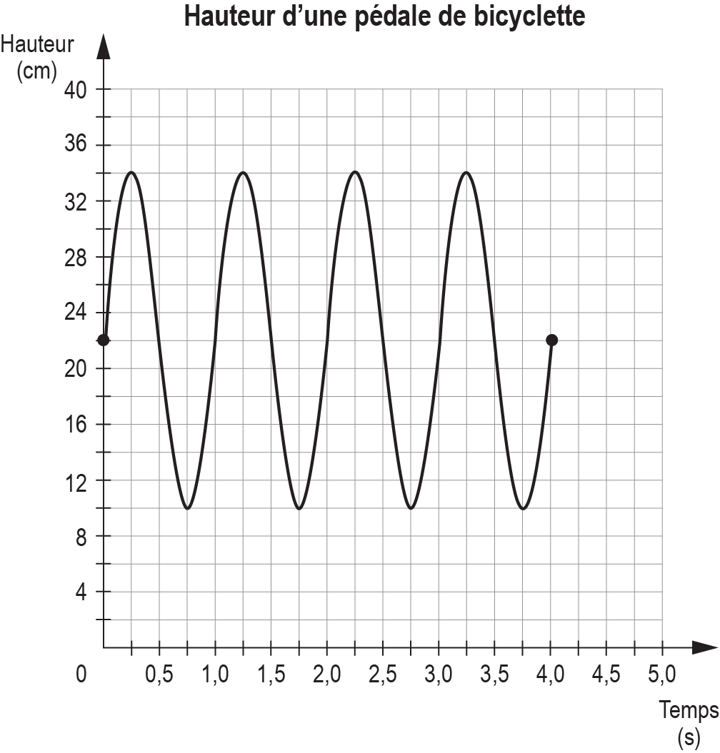

À l’aide de la représentation graphique ci-dessus, déterminez :

- Le domaine : | ______________________________
- Le co-domaine : | ______________________________
- Les extremums : | ______________________________
- Les intervalles de croissance et de décroissance : | ______________________________  ______________________________  ______________________________
- Les zéros : | ______________________________

Question 3

Résous algébriquement le système d’équations suivant.

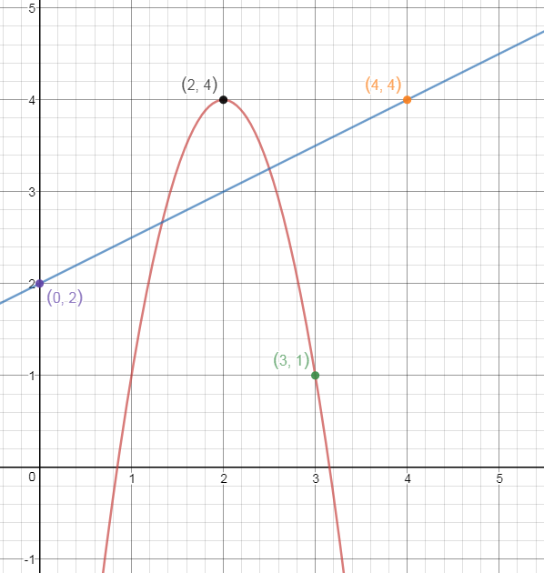

Question 4

Résous graphiquement la région-solution du système suivant :

-2y + 2x² – 40x = -196 et 3y + 3x − 60 ≤ 0

Résolution algébrique

Situation-problème 1 : Le discriminant nul

Soit les deux fonctions suivantes : $f\left(x\right)=x^{2}+8x+\frac{36}{k} et g\left(x\right)=k$

Si le discriminant du système f(x) = g(x) est nul, trouvez la ou les valeurs possibles de k.

Situation-problème 2 : Du lièvre pour dîner

Un lièvre explore un boisé en quête de nourriture lorsqu’il entend un craquement. Il aperçoit un lynx qui fonce droit sur lui. Le lièvre détale afin d’échapper à son prédateur.

Les données suivantes font des prédictions sur la distance parcourue en fonction du temps pour chacun des animaux basées sur les mouvements habituellement observés en situation de chasse.

Distance parcourue par le lynx  en fonction du temps  Temps (s) Distance parcourue (m)  0 0  0,5 8  1 16  1,5 24  2 32  2,5 40  3 48  3,5 56  4 64  4,5 72  5 80 | Distance parcourue par le lièvre  en fonction du temps  Temps (s) Distance parcourue (m)  0 8  0,5 12  1 17  1,5 23  2 30  2,5 38  3 46  3,5 54  4 62  4,5 70  5 78

Dans les 2,5 premières secondes, le lièvre accélère, puis sa vitesse se stabilise par la suite.

Si les animaux se déplacent selon les mouvements décrits, le lynx aura-t-il du lièvre pour dîner?

Situation-problème 3 : Un tournoi de chasse planifié d’avance

La chasse au lièvre est un sport de plus en plus populaire dans une réserve faunique située au nord du Québec. Des écologistes ont constaté que le nombre de prises diminue et en déduisent que la population de lièvres est en période de décroissance importante.

Les écologistes ont demandé à consulter les données recueillies par les agents de conservation de la faune. Après analyse, ils ont en ont déduit que le nombre maximal de prises chuterait de 300 à chaque saison. Voici le modèle qu’ils ont pu établir pour prédire le nombre de prises pour les trois prochaines saisons de chasse.

Note : Une saison de chasse s’étend du 1e septembre au 1er avril. La progression des données est la même pour chaque saison.

Nombre de prises selon le mois pour les 3 prochaines saisons de chasse

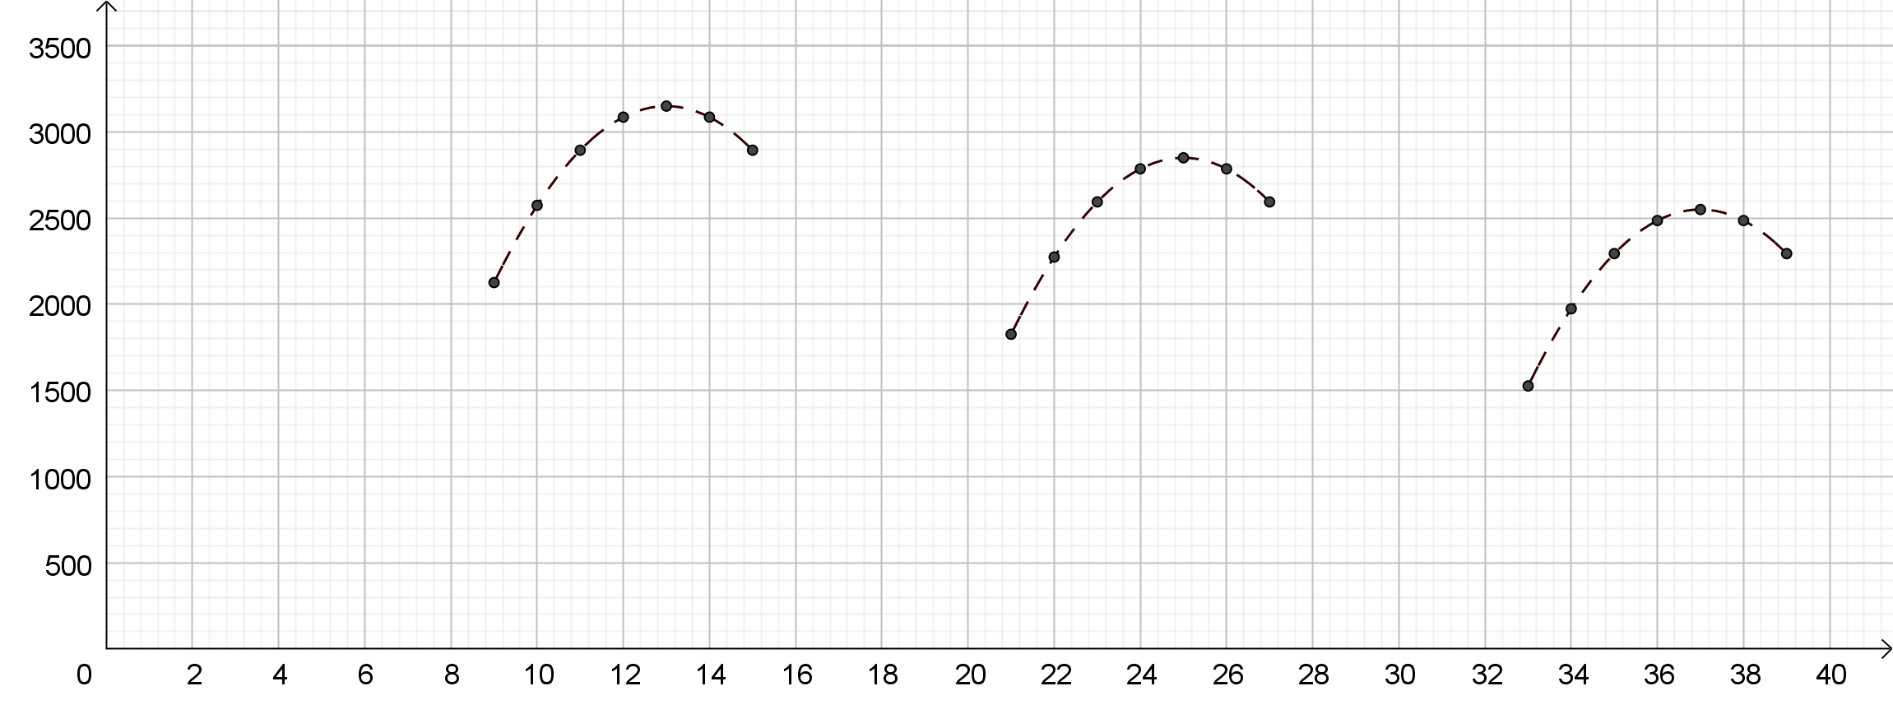

Nombre de prises

Nombre de mois écoulés

Un important tournoi de chasse est organisé pour le mois de décembre 2020.

Si la tendance d’une saison à l’autre se maintient, combien peut-on espérer de prises à l’occasion de cet événement spécial s’il y a eu un maximum de 3 150 prises durant la saison 2014-2015 et qu’on prévoit 1 526 prises au début de la saison 2016-2017.

Situation-problème 4 : Poursuite policière sur l’autoroute

Des policiers à l’affût d’un contrevenant sont cachés en bordure d’une autoroute. Ils aperçoivent un véhicule qui file à grande vitesse. Ils démarrent en trombe pour l’intercepter.

Le contrevenant ne ralentit pas et continue à se déplacer à sa vitesse maximale en espérant échapper aux policiers qui se trouvent loin derrière lui.

Les tables de valeurs ci-dessous décrivent les mouvements des deux véhicules.

Distance parcourue en fonction du temps  Contrevenant  Temps (s) Distance (m)  0 250  1,5 332  3 414  4,5 496  6 578  7,5 660  9 742  10,5 825  12 907  13,5 989  15 1 071  16,5 1 153  18 1 235  19,5 1 317  21 1 399 | Distance parcourue en fonction du temps  Policiers  Temps (s) Distance (m)  0 0  1,5 5,2  3 20,9  4,5 47,0  6 83,5  7,5 130,5  9 187,9  10,5 255,7  12 334,1  13,5 422,8  15 516,6  16,5 610,3  18 704,1  19,5 797,8  21 891,6

1. Le contrevenant a-t-il assez d’avance sur les policiers pour leur échapper?

2. Quelle avance le contrevenant doit-il avoir pour semer les policiers?

Un tel comportement entraîne la suspension du permis de conduire pendant un an pour une première offense.

